ZRAKOVÉ VNÍMÁNÍ:
Zakroužkuj všechna zelená vajíčka – poznáš rozdíl v zelené barvičce?
CO TÍM PROCVIČUJEME A ROZVÍJÍME: vnímání barev a tvarů, zrakové rozlišování, zraková analýza a syntéza (skládání tvaru nebo obr. ze 2/několika částí bez předlohy, doplň chybějící části obrázku), zraková paměť, zrakové rozlišování, oční pohyby (na řádku), figura a pozadí (např. vejce a kolo kolem něj)
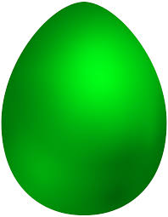

Najdi na obrázku 7 rozdílů.

